**Världens modernaste orgelkoncept**

**NU INVIGS NYA ORGELN I S:T PETRI KYRKA**

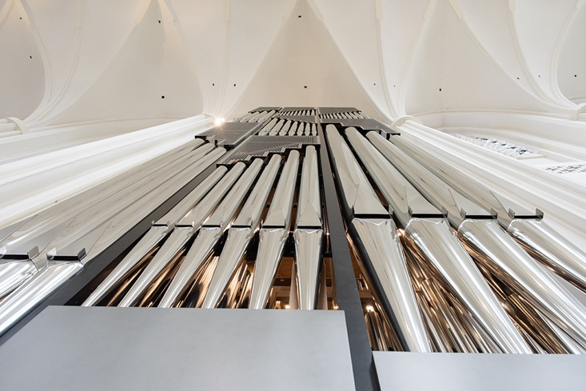

**Nu invigs S:t Petri kyrkas nya orgel med Malmö International Organ Festival 26 april–5 maj. Det nya instrumentet, världens modernaste orgelkoncept, är en stor satsning för S:t Petri kyrka och Svenska kyrkan Malmö. Under 10 dagar kommer orgeln att vara i fokus i gudstjänster och orgelkonserter. Den officiella invigningen äger rum 27 april med Malmö SymfoniOrkester och organist Carl Adam Landström.**

​Orgelkonceptet ”Nya toner i S:t Petri” omfattas av fyra orglar integrerade i ett spelbord. Den nya kyrkorgeln är världens modernaste orgelkoncept och norra Europas största orgel sett till antalet manualer och register. 205 register inklusive transmitteringar och klockspel. Med hjälp av touch screens blir orgelns klangliga möjligheter oändliga. Under 10 dagar kommer orgeln att vara i fokus i gudstjänster och orgelkonserter med körer, orkestrar och S:t Petri kyrkas organister och andra kyrkomusiker i Malmö samt internationella gästorganister och svenska organister med internationell karriär. Den officiella invigningen äger rum 27 april med Malmö SymfoniOrkester under ledning av chefsdirigent Marc Soustrot och organist Carl Adam Landström.

I Malmö International Organ Festival medverkar bl a Olivier Latry, som till vardags är huvudorganist i Notre-Dame, Paris. Med anledning av den katastrofala branden under stilla veckan, ändrar han delvis sitt och hustrun Shin-Young Lees program och konserten 2 maj får tillnamnet Bön för Notre-Dame. I samband med konserten har Per Svensson, kyrkoherde i Malmö, beslutat göra en insamling av gåvor ”som en gest till våra katolska systrar och bröder i Paris”, att användas till restaureringen av orglarna i Notre-Dame.  
​  
*​Malmö International Organ Festival arrangeras av S:t Petri kyrka i samarbete med Musik i Syd.*

**KONTAKT**Helena Linder Roslund  
Kommunikatör S:t Petri kyrka  
Tel 040-27 90 18  
helena.roslund@svenskakyrkan.se